Julmarknadsresa  Huseby Julmarknad  10/11 2025 | 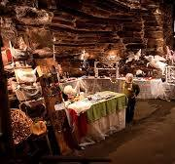
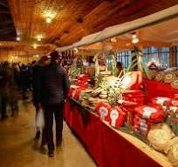 | 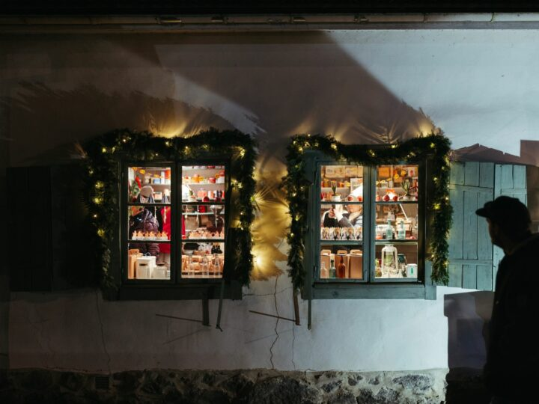

  - I år går vår julmarknadsresa till Huseby Bruk
  - Huseby julmässa erbjuder ett fantastiskt utbud av utvalt hantverk och mathantverk från hela landet.
  - Ladda för julbordet med bland annat brännvinsost, knäcke, gammaldags rökt storkyckling, lingonbröd, korvar, marsipan, vilt, hemlagad sill och varför inte en flaska av brukets egen glögg.

  - Vi startar från Malmö opera kl.10.00
  - Resan kostar 500kr i priset ingår bussresa, inträde och lunch i Grimslöv.

  - Ni anmäler er till vår expedition på tel: 040-128850 eller till vår mail:malmo.avd 10@skpf.se.
  - Anmälan och betalning skall vara oss tillhanda senast 20/10 betalning görs till vårt bankgiro : 5421-5397

  - Välkomna

Kom igång direkt genom att trycka på en platshållartext (som den här) och börja skriva. Då ersätts texten med din egen text.

Rubrik 1
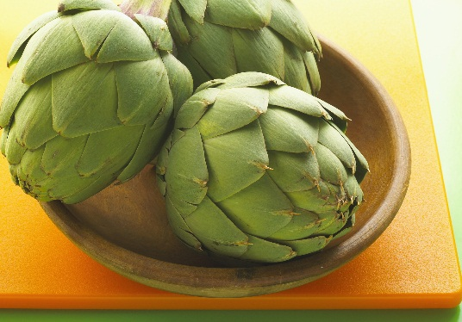

Rubrik 2
Visa och redigera dokumentet i Word på datorn, surfplattan eller telefonen. Du kan redigera text och enkelt infoga innehåll som bilder, former och tabeller, och även spara dokumentet i molnet från Word på en enhet med Windows, Mac, Android eller iOS.


Rubrik 2
Vill du infoga en bild från dina filer eller lägga till en form, textruta eller tabell? Det är lätt! På fliken Infoga i menyfliksområdet trycker du på det alternativ du vill använda.


Rubrik 2
Du kan enkelt använda textformatering som du ser på den här sidan med bara ett tryck. Gå till Formatmallar på fliken Hem.

